65
Por uma Antropologia da Música Arara (caribe): aspectos estruturais das melodias vocais

Luís Fernando Hering Coelho
2004
Antropologia em Primeira Mão é uma revista seriada editada pelo Programa de Pós-Graduação em Antropologia Social (PPGAS) da Universidade Federal de Santa Catarina (UFSC). Visa a publicação de artigos, ensaios, notas de pesquisa e resenhas, inéditos ou não, de autoria preferencialmente dos professores e estudantes de pós-graduação do PPGAS.

Universidade Federal de Santa Catarina

Reitor: Rodolfo Pinto da Luz. Diretor do Centro de Filosofia e Ciências Humanas: João Lupi. Chefe do Departamento de Antropologia: Alicia N. González de Castells. Coordenador do Programa de Pós-Graduação em Antropologia Social: Rafael José de Menezes Bastos. Sub-coordenador: Márnio Teixeira Pinto.

Editor responsável  Rafael José de Menezes Bastos  Comissão Editorial do PPGAS  Carmen Sílvia Moraes Rial  Maria Amélia Schmidt Dickie  Oscar Calávia Sáez  Rafael José de Menezes Bastos  Conselho Editorial  Alberto Groisman  Aldo Litaiff  Alicia Castells  Ana Luiza Carvalho da Rocha  Antonella M. Imperatriz Tassinari  Dennis Wayne Werner  Deise Lucy de O. Montardo  Esther Jean Langdon  Ilka Boaventura Leite  Maria José Reis  Márnio Teixeira Pinto  Miriam Hartung  Miriam Pillar Grossi  Neusa Bloemer  Silvio Coelho dos Santos  Sônia Weidner Maluf  Theophilos Rifiotis | ISSN 1677-7174  Solicita-se permuta/Exchange Desired  As posições expressas nos textos assinados são de responsabilidade exclusiva de seus autores.  Copyright  Todos os direitos reservados. Nenhum extrato desta revista poderá ser reproduzido, armazenado ou transmitido sob qualquer forma ou meio, eletrônico, mecânico, por fotocópia, por gravação ou outro, sem a autorização por escrito da comissão editorial.  No part of this publication may be reproduced, stored in a retrieval system or transmitted in any form or by any means, electronic, mechanical, photocopying, recording or otherwise without the written permission of the publisher.

Toda correspondência deve ser dirigida à
Comissão Editorial do PPGAS
Departamento de Antropologia,
Centro de Filosofia e Humanas – CFH,
Universidade Federal de Santa Catarina,
88040-970, Florianópolis, SC, Brasil
fone: (0.XX.48) 331. 93.64 ou fone/fax (0.XX.48) 331.9714
e-mail: ilha@cfh.ufsc.br
www.antropologia.ufsc.br

Catalogação na Publicação Daurecy Camilo CRB-14/416

Antropologia em primeira mão / Programa de Pós Graduação em Antropologia Social, Universidade Federal de Santa Catarina. —, n.1 (1995)- .— Florianópolis : UFSC / Programa de Pós Graduação em Antropologia Social, 1995 -
v. ; 22cm

Irregular
ISSN 1677-7174

1. Antropologia – Periódicos. I. Universidade Federal de Santa Catarina. Programa de Pós Graduação em Antropologia Social.

Por uma Antropologia da Música Arara (caribe): aspectos estruturais das melodias vocais

Luís Fernando Hering Coelho∗

“What we recognize, and what may or may not ‘send’ us in a piece of music, is ‘in the notes’ and particularly in the tonal and rhythmic patterns of the notes.”
Blacking, 1995:54-55.

- Aproximando-se dos arara

Os índios arara vivem hoje em duas aldeias às margens do rio Iriri, no Pará: Terra Indígena Arara e Terra Indígena Cachoeira Seca do Iriri. A sua população total em 1998 foi estimada em 195 pessoas (Ricardo, 2000:10). Pela localização geográfica de suas terras atuais, eles estão aproximadamente a meio caminho entre as duas principais concentrações de povos da família lingüística caribe: ao norte, a região da Guiana e, ao sul, o Alto-Xingu.
De acordo com Nimuendaju (1948:223), o primeiro registro oficial de uma tribo chamada arara na região do baixo Xingu data de 1853, sendo que desde então há relatos de contatos eventuais de grupos assim denominados com exploradores de borracha, índios de outros grupos e demais moradores da região. Os relatos recolhidos por Nimuendaju vão até 1932. Tratavam-se estes grupos de várias unidades residenciais econômica e politicamente autônomas, modelo de organização social que é expresso pelos arara na separação mitológica entre aqueles que se referem mutuamente como ïpari, termo que indica a relação entre primos cruzados bilaterais nascidos em grupos residenciais diferentes (Teixeira-Pinto, 1997:200-201;278). Os contatos entre os grupos arara e a sociedade nacional seguem este padrão fortuito até a década de 1960, quando as pressões sobre o território tradicional aumentam, culminado com a abertura do leito da rodovia Transamazônica e a conseqüente intensificação da colonização da área por parte da sociedade nacional. O período de 1961 a 1983 é marcado por um processo bastante conflituoso, que desemboca na aceitação do contato definitivo com o homem branco, com a concentração dos grupos residenciais remanescentes.
Os arara têm um ritmo de vida cujo ciclo anual é bastante marcado pela alternância entre as estações do “verão” (período de estiagem relativa, aproximadamente de maio a outubro) e do “inverno” (período das chuvas, aproximadamente de novembro a março-abril) na Amazônia. O verão é a época de fartura de caça – atividade simbolicamente muito importante para os arara –, e da intensa interação social entre os diferentes grupos residenciais, que outrora viviam de fato fisicamente isolados, como se viu, e tendem a manter uma certa autonomia mesmo vivendo numa mesma aldeia. É a época da realização das festas que congregam estes diferentes grupos. Já na época das chuvas, a caça diminui e os grupos residenciais ficam novamente mais voltados para o interior de si próprios. Karamïtpït - as grandes festas da estação seca – giram em torno da troca de carne de caça por piktu entre grupos residenciais diferentes e são caracterizadas pela ordenação de várias festas menores, que podem ser realizadas isoladamente de forma cotidiana, sendo nomeadas uma a uma de acordo com a atividade que as caracteriza: anmaratpe – “festa de beber”, tadanmenopte – “festa de comer e beber”, aurotpe – “festa de comer, beber, tocar, cantar e dançar” (Teixeira-Pinto, 1997:55; 66-67). É em meio às grandes reuniões que eventualmente acontece ieipari uoriktobongo – a “festa de ieipari, uma festa especial pelos sentidos que articula.
Teixeira-Pinto (1997) demonstra que um elemento fundamental da concepção de mundo dos arara é a idéia da existência de duas éticas distintas que aparecem como princípios fundamentais e jamais se aglutinam reduzindo-se uma à outra: por um lado, solidariedade e delicadeza, por outro predação e violência. A última é o regime imperante no cosmos, enquanto a primeira é colocada como a condição de possibilidade da vida social entre os homens e materializada no conceito de otpo’pra. O rito de ieipari articula esta dupla ética em torno do crânio de um inimigo sacrificado, atualmente substituído por uma cabeça de lama, colocado no centro da aldeia sobre o poste ritual. Na festa, é colocado junto ao poste (e, portanto, associado ao crânio do inimigo) um recipiente cheio de piktu e concebe-se que as mulheres, ao beberem dele, “bebem filhos” (Teixeira-Pinto, 1997:128-129). A função manifesta da festa, do crânio sobre o poste e do piktu que as mulheres bebem como se viesse dele é a de trazer filhos às mulheres arara. A morte do inimigo é convertida em vida, a ordem social, baseada nas relações de reciprocidade, é então extraída da violência que impera no cosmos.
A música tem um papel central na ordenação das grandes reuniões, marcando suas etapas no sentido de que a cada uma das festas ou fases da reunião corresponde uma peça musical específica. As músicas instrumentais têm como um de seus papéis manifestos instituir a comunicação com seres metafísicos – os ótó (“donos-de-bicho”) – para “avisar que os Arara estão caçando”. Já as canções se dão mais dentro do âmbito das relações inter-humanos. De um modo geral, a música instrumental aparece estruturando o rito em sua “macro-forma”, ao longo de todas as fases, ao passo que as canções aparecem localizadas em eptande – a festa da chegada dos caçadores.
Esta é uma cena que se repete ao longo da estação seca: enquanto um grupo residencial organiza uma expedição de caça que pode durar vários dias, outro fica na aldeia responsável pela preparação da festa, tendo como tarefa principal a confecção de grandes quantidades de piktu. No dia previsto para a volta do grupo de caçadores, na aldeia, os instrumentos musicais estão sendo preparados e afinados e já se começa a beber piktu. De acordo com uma ordem que deve ser seguida, o primeiro instrumento a ser tocado é a flauta de pã de três tubos ereuepipó, na qual se toca watemi, o tema da pomba-galega. Os homens são os primeiros a tocá-la, seguidos pelas mulheres e crianças. Durante toda a festa a flauta poderá ser tocada por qualquer pessoa, em qualquer momento. Após a ereuepipó, passa-se na aldeia a tocar os clarinetes tangat-tangat, de cujos temas musicais se diz que atraem os caçadores, que já estão por perto a esta altura e não tardam a entrar na aldeia tocando as tsinkore, pequenas flautas de fêmur de urubu, simulando um ataque aos que ali estão. A caça, contudo, foi deixada num acampamento próximo. Após esta primeira entrada os caçadores saem novamente da aldeia e voltam para seu acampamento, depois de receberem doses generosas de piktu. Retornam apenas no dia seguinte, agora carregados com a caça obtida na expedição e tocando o tema musical relativo ao mel, uãn, nas trompas tereret. É então, na festa da efetiva chegada da caça, que serão cantadas as músicas vocais, na celebração do encontro entre os convidados (caçadores) e os anfitriões. Após esta rígida seqüência de entradas, os instrumentos, bem como certas canções, podem ser executados de acordo com a disposição e vontade de seus tocadores durante todo o resto da festa.
São quatro as canções da festa de chegada. Weptan, ou Weptande, o canto dos visitantes que chegam saudando os anfitriões; Orembe, o canto de oferecimento da carne; Ereue, a canção com a qual os anfitriões retribuem a carne e Oringo, canto cujo mote é o pedido de piktu. Além destas canções, que tematizam aspectos gerais dos encontros sociais entre grupos residenciais, há um outro conjunto relacionado a eventos rituais específicos e que inclui as canções de encantamento das flechas (Ïbrï), de saudação ao poste cerimonial (Ïpari) e de sacrifício do inimigo capturado (Ueró).
Para Teixeira-Pinto (1997:363-387), a música atua no mundo arara como um código totalizador na construção de um modelo de inteligibilidade que articula o regime de predação inerente ao mundo natural à sua apropriação para os fins sociais da troca. Ou seja, se na cosmologia arara o mundo é regido por uma lógica de predação, traição e violência, esta deve ser superada no interior do socius, para sua própria constituição. A mediação entre o cosmos e a sociedade, bem como as relações internas a esta, é realizada através dos ritos e pela música, sendo que a interconexão entre os repertórios instrumental e vocal refaz a própria concepção cultural do modo como a sociedade se constrói a partir da natureza que lhe é anterior.
- As canções

São apresentadas aqui as transcrições integrais de três canções: Ïpari, a saudação ao poste cerimonial, Ueró, que anuncia o sacrifício do inimigo capturado e Weptande, a canção dos visitantes. A análise das melodias é feita a partir de sua segmentação em motivos e frases aliada à exploração da economia melódica de cada peça em termos das relações tonais entre os graus da escala. Por motivo, entende-se aqui o “segmento mínimo do estrato sintático” (Lidov apud Menezes Bastos, 1989:220), ou seja, são eles os menores segmentos melódicos sintaticamente relevantes. Nas transcrições, os motivos são delimitados por barras horizontais superiores e identificados com um par número-letra. Os números marcam a seqüência de motivos do início ao fim de cada canção, enquanto as letras identificam motivos de um mesmo tipo. As frases são unidades maiores, delimitadas por barras horizontais inferiores. Elas são, na performance, delimitadas pelas respirações do cantor e constituem, para este repertório e no presente nível de análise, uma unidade relevante, como ficará claro mais adiante. A escala é o repertório de sons utilizado na construção de uma determinada melodia. Nas músicas tonais este repertório de sons comporta-se como um sistema axionômico, culturalmente definido e elaborado, onde os diferente graus da escala (as notas que a compõem) são organizados de forma hierárquica em torno do centro tonal. Este último é entendido, portanto, como como o grau de mais alta hierarquia da escala musical, agindo no contexto melódico como uma espécie de centro gravitacional. O critério para sua estipulação é a localização, no contexto melódico da canção, de pontos de convergência e estabilização do movimento. No caso do presente trabalho, tanto a determinação dos motivos quanto dos centros tonais foi feita a partir da audição extensiva e intensiva do repertório em questão e está bastante ancorada numa intuição da coerência interna do sistema. Ela é ainda, portanto, essencialmente hipotética.
Apresento inicialmente a canção Ïpari (Coelho, 2003:94-98), a saudação ao poste cerimonial Ieipari (conforme acima). Veja o anexo I para a partitura integral.
A letra diz:
“ïpari/ ïpari kara iegeba/ ïpari/ ïpari kara iegeba eta/ ïpari/ ïpari kaiatu iegeba/ kaiatu eta/ kaiak-kaiak, karaia/ kara iegeba/ ïpari koi iegeba eta/ koi iegeba/ ïpari karaum iegeba/ karaum eta/ ïpari karaie iegeba eta/ iegeba eta/ ïpari ieiepikotãn eta/ ïpari” (Teixeira-Pinto, 1997:31)

“Ïpari
Ïpari, a pequena arara vermelha voou
Ïpari
Ïpari, a pequena arara vermelha voou e foi embora
Ïpari
Ïpari, o maracanã voou
O maracanã voou e foi embora
A curiquinha, a grande arara vermelha
E a pequena arara vermelha voaram
Ïpari, a curica voou e foi embora
Curica voou
Ïpari, a arara preta voou
A arara preta foi embora
Ïpari, a arara azul voou e foi embora
Ïpari, nós vamos arrancar sua pele
Ïpari” (Teixeira-Pinto, 1997:123-124)

Quanto à estrutura musical, note-se que os motivos são ordenados de maneira a constituir dois tipos de frases: ABC e DEF, de modo que a canção completa pode ser representada por 4 X [ABC ABC DEF DEF]. Na figura abaixo, estas duas frases são isoladas e apresentadas uma abaixo da outra, para melhor visualização.

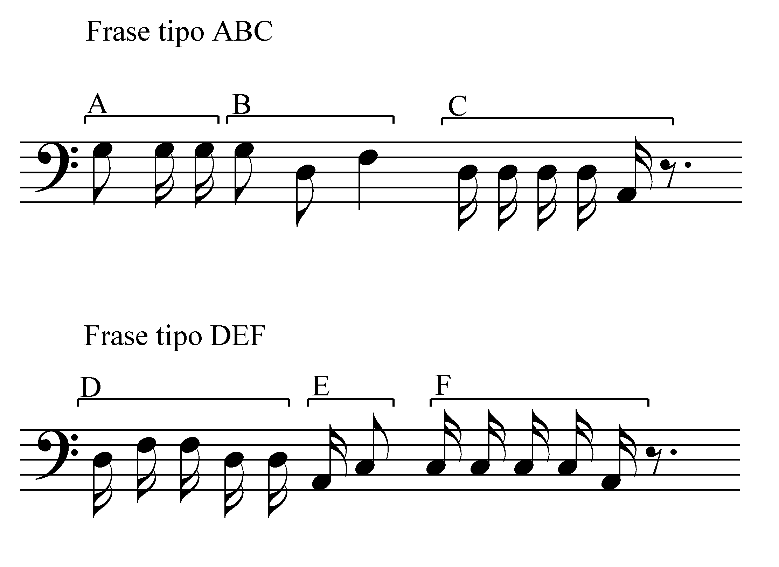

Neste nível, a melodia é constituída pela constante re-disposição de dois blocos temáticos imutáveis (no sentido de que suas estruturas rítmico-intervalares podem ser consideradas fixas ao longo da performance). A nota ré da linha central do pentagrama parece estabelecer-se como centro tonal, que é enfatizado nos motivos tipo C (parte final das frases ABC), mas que parece ceder o lugar à nota dó nos motivos de tipo F. De fato, comparando-se o tipo motívico C com o tipo motívico F, nota-se que eles são ritmicamente equivalentes, consistindo o motivo F numa espécie de transposição do motivo C, com seus quatro primeiros sons sendo realizados um tom abaixo. A semelhança rítmica das finalizações dos dois tipos de frases aqui considerados é contrabalançada por esta diferença de alturas. Note-se ainda na transcrição a finalização da canção com uma exclamação na forma de um glissando cantado na região aguda. Estas exclamações são recorrentes na música arara, inclusive instrumental. Ficamos por aqui com relação à estrutura melódica de Ïpari.
A canção Ueró, tematiza o inimigo capturado e seu iminente sacrifício, dizendo o seguinte:
“uero iemiange/ uero iemiangeta/ uero iemiange/ uero iemiange/ ongoro ngodagouïnãgri udot/ ongoro ngodagouinãgrï panmãn/ udot tïmongne tilo itamarãn/ anda gouïpra itadamïk udot panmãn/ napko wabïtkedomalingon/ ongoro ngodagouïnagrï/ totidepralanpan longpa andago witkenip/ andago ïbritadamïk/ udot tïnbanmãn/ napko wabïkedomalïngnon wabikedoma/ napko odït pïgetkegalïgnon, odït pïgetkek/ endobïdek endïtlamongne, udot tïnbanmãn/ udot ongoro nektek panpa, nektek panpa?/ ukarãngmã engebra ongoro udot, udot tïpangmãn/ ongoro mubitkenïgrï waditeba/ wanbitum ipedït kangongne, udot tïnbanmãn/ napko waktadamalïngon wambit panmãn/ nektek panba ongoro?/ udot omoro.” (Teixeira-Pinto, 1997:117)

“Eu tirei você das mãos da onça
Mas porque você ficou andando por aí, inimigo?
Você é inimigo!
Você ficou andando por aqui muito tempo
Então se aquieta!
Não vai andar mais por aqui!
Deixa eu brigar com você, deixa eu matar você
Porque você não se aquieta
Você ficava andando muito
Você não tem casa não?
Você gosta muito de andar,
Mas agora não vai andar mais para canto nenhum.
Você é inimigo!
Deixa a gente matar você!
Pode sofrer, porque vai perder a pele,
Porque você quis assim
Porque você andava muito,
Agora vai sofrer, perder a pele
Não é assim que você queria?
Você é inimigo
Não parece com ukarangmã.
Porquê você ficou procurando?
Você queria morrer para ficar para os urubus?
Deixa então o urubu lhe comer!
Quem é você, então?
Você é inimigo!” (Teixeira-Pinto, 1997:116-117).

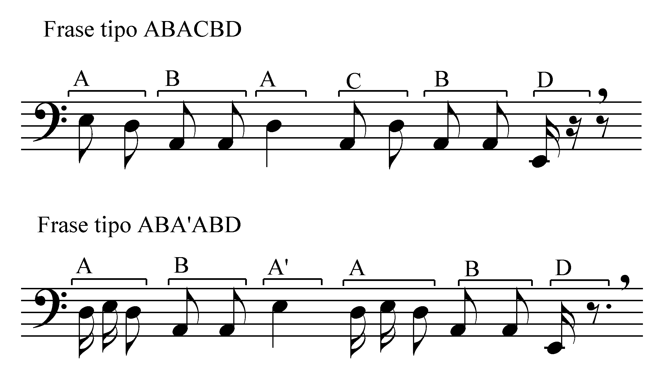
Remeto o leitor à transcrição integral da canção, no anexo II. Note-se que também ela apresenta uma segmentação bipartida, tendo os seguintes tipos de frases:

A diferença entre os dois períodos aqui é mais sutil, mas de grande força expressiva. Ela se dá fundamentalmente através de um deslocamento no ponto culminante da melodia, que acontece na nota longa de seu trecho central, que atua como centro tonal, cantada ora na região da nota ré (motivos tipo A), ora aproximadamente um tom acima, na região da nota mi (motivos tipo A’). Novamente aqui temos a construção da totalidade da melodia da canção através da disposição e re-disposição de dois blocos fundamentais. Mesmo que se interprete como a variação de uma única frase, de qualquer forma insinua-se aqui um princípio estético que joga de uma maneira sumária com a relação entre o mesmo e o diferente. Note-se ainda, na transcrição, a pontuação final em forma de glissando.
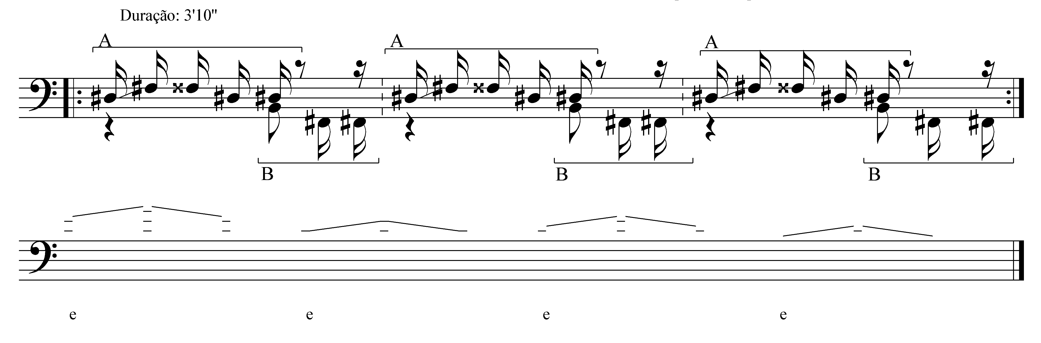
A última canção a caber dentro dos limites deste trabalho é chamada de Weptande, termo que se pode traduzir como “cheguei”ou “estou chegando”. É cantada nos momentos de festa pelos visitantes como agradecimento e saudação aos anfitriões (Teixeira-Pinto, 1997:356-359). Na execução em sua forma completa, os executantes dividem-se em dois grupos, cada um executando uma das duas frases que compõem a melodia. A gravação que serve de base para a transcrição foi feita na aldeia do Laranjal por Jean-Pierre Estival em novembro de 1987 (conforme Estival, 1995). A forma sintética de apresentação desta partitura permite que ela seja incluída no corpo do texto.

A letra diz o seguinte:
“weptan/ weptande/ wamba/ weptan temanoge/ wanba/ wanba weptamuge/ man uro manman/ teptoprït urolãn/ weptante uro/ weptante man/ pïrïmo‘pra lïmon (ou pïrïmo epralïmon)/ umngïrïmopé’pra lïmon (??)/ ungmïrïmope’pra tinmaten/ imeren uro/ imun uro/ murangma tïmongne/ imeren tïmongne/ uganpo mianepte/ imeren tekumïk pamïten (??)/ uro manuge/ man uro manuge teptoprït.” (Teixeira-Pinto, 1997:77).

“Eu estou chegando
chegando
Já estou chegando
Venham ver, eu estou chegando
venham ver minha chegada
Há muito tempo eu não venho
eu era pequeno
eu era apenas filho
menino pequeno eu era antigamente
menino pequeno eu fui
agora sou eu
eu agora estou chegando” (Teixeira-Pinto, 1997:76)

Na partitura está representado três vezes, separadas por barras tracejadas, o trecho melódico cuja reiteração esgota a extensão da canção. Na gravação, que dura 3 minutos e 10 segundos, o trecho é repetido ao todo 51 vezes antes dos glissandos finais, que aparecem anotados no segundo sistema. Aqui também fica evidenciada uma estrutura de duas frases. Neste caso, cada uma delas é executada por um diferente grupo de cantores (frases tipo A e B). A frase tipo A consiste numa curva melódica que parte da nota ré sustenido e volta a ela após atingir sua terça maior superior (fá dobrado sustenido). O segundo grupo de cantores ataca a nota si no momento em que o primeiro grupo canta o último som de sua frase (ré sustenido), o que resulta num intervalo de terça maior. A frase tipo B parte daquele si e cai para a região de sua quarta justa inferior (fá sustenido). O centro tonal aqui é a nota ré sustenido, ponto de convergência das frases tipo A. A nota fá sustenido, que surge como concorrente do centro tonal nas frase tipo A, é o ponto de chegada, rebatida oitava abaixo, nas frases tipo B.
O exame destas canções, bem como do restante do repertório vocal arara disponível em gravações, aponta para o que pode ser uma estética musical marcada por uma forma de construção melódica que opera através da disposição e redisposição de frases musicais que se comportam como blocos de estrutura interna fixa, à medida em que suas constituições rítmico-intervalares não são alteradas ao longo das reexposições. Assim, as canções podem ser representadas através de modos específicos de ordenar, em cada peça, suas duas únicas frases constituintes. A forma como o contraste entre as duas frases é feito varia em cada caso: em Ïpari, a canção de saudação ao poste cerimonial, parece haver um certo parentesco entre as frases tipo ABC e tipo DEF dado pela semelhança de seus segmentos finais (respectivamente C e F) que é, no entanto, “temperada” por uma desestabilização do centro tonal; em Ueró, que anuncia o sacrifício do inimigo, os dois tipos frásicos são formalmente muito próximos, tendo, no entanto, uma diferença marcada pela elevação, num dos tipos, do ponto melódico culminante; no caso de Weptande, a canção dos visitantes, cada um dos tipos frásicos cabe a um grupo de cantores e há um contraste fortemente marcado entre os dois, o centro tonal sendo sempre reiterado nas frases tipo A, enquanto as frases tipo B são marcadas pelo afastamento em relação a ele.
Dir-se-ia desta forma de estruturação musical a expressão do pensamento de um bricoleur extremamente econômico, feita com um número reduzido de elementos: uma vez apresentada a dupla de frases da canção e estabelecido o modo de seu contraste, a simples repetição, com restrição praticamente total da variação e do desenvolvimento, imprime este modo ao tempo-espaço ritual. Esta é, ainda, uma interpretação meramente hipotética e indicativa mas, se
“As far as we know, throughout lowland South America music is used to represent and create a transcendence of time and substance: past and present are linked and humans and non-humans communicate and become comingled. The time and potentiality of myth is to some degree reestablished in the present through the sound of flutes, rattles and voice”. (Seeger, 1987:07),

pode-se argumentar que estas estruturas melódicas, que ao se manifestarem no tempo e no espaço não o fazem de outro modo se não construindo-os, marcando-os qualitativamente, multiplicam possibilidades de pôr em relação o mesmo e o diferente, tematizando de maneira pública e concreta (mas não necessariamente consciente e nem somente sensível), iconicamente, aquele que Teixeira-Pinto aponta como o núcleo duro da cosmologia arara: a irredutibilidade entre o princípio de predação imperante no cosmos e o da solidariedade necessária à vida social, com o drama da necessidade de se extrair esta daquele, pondo-os em relação.
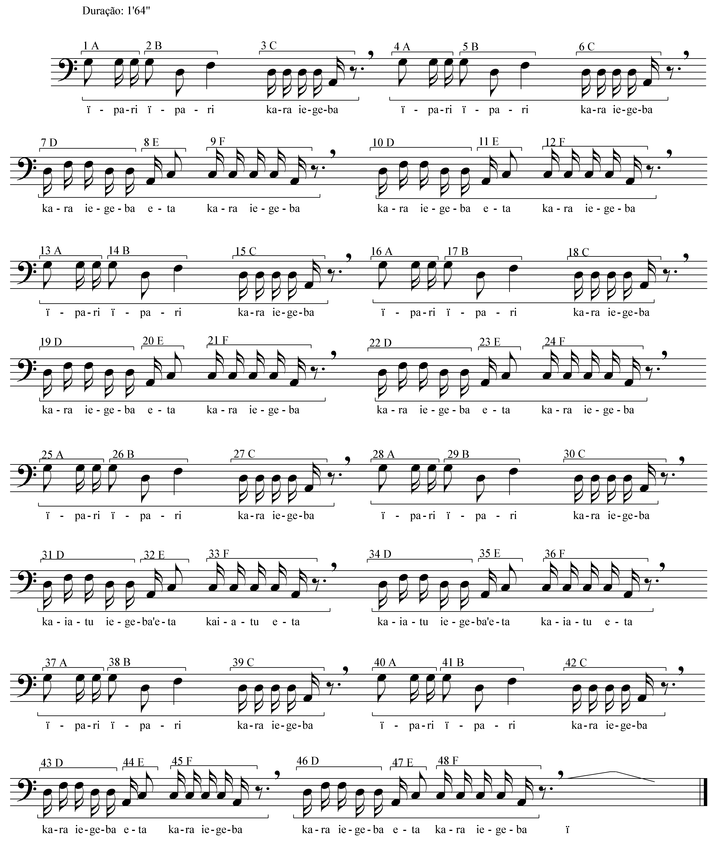
Anexo I - Ïpari

Cantor: Akito. Gravação: Márnio Teixeira-Pinto. P.I. Iriri, 03/06/1994.

Anexo II – Ueró

Cantor: Akito. Gravação: Márnio Teixeira-Pinto. P.I. Iriri, 03/06/1994.

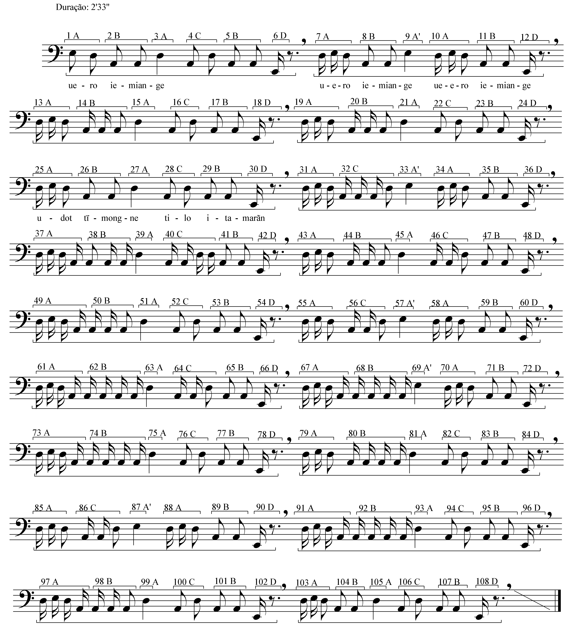
Referências

AYTAI, Desidério. O Mundo Sonoro Xavante. São Paulo: USP, Coleção Museu Paulista de Etnologia, Vol.5, 1985.

BASSO, Ellen.The Kalapalo Indians of Central Brazil. New York: Holt, 1973.

____________. A Musical View of the Universe. Philadelphia: University of Pennsylvania Press, 1985.

____________. In Favor of Deceit. Tucson: The University of Arizona Press, 1987.

BEAUDET, Jean-Michel. Souffles d’Amazonie: Les Orchestres “Tule” des Wayãpi. Nanterre: Societé d’Ethnologie, 1997.

_____________________. « L’Etnhomusicologie de l’Amazonie ». In: L’Homme 126-128 (1993), pp. 527-533.

BLACKING, John. Music, Culture and Experience – Selected Papers of John Blacking. Reginald Byron (ed.). The University of Chicago Press, 1995.

COELHO, Luís Fernando Hering. “Para uma antropologia da música arara”. Comunicação apresentada no I Encontro Nacional da Associação Brasileira de Etnomusicologia. Recife, 19-22/11/2002 (digitado).

____________________________. Para Uma Antropologia da Música Arara: um estudo do sistema das músicas vocais. Dissertação de Mestrado. Florianópolis: UFSC, 2003.

ESTIVAL, Jean-Pierre. “La Musique Instrumentale dans un Rituel Arara de la Saison Séche (Pará, Brésil)”. In: J.S.A. LXXVII (1991), pp. 125-156.

___________________. “Musique Instrumental des Arara”. In: Musiques Instrumentales du Moyen Xingu et de l’Iriri. Do autor. Paris: Université de Paris X. Tese de Doutorado, 1994, pp. 314-378.

___________________. Brésil: Amérindiens d’Amazonie – Asurini et Arara. Paris: Ocora – Radio France, 1995. CD C560084.

FRANCHETTO, Bruna. Falar Kuikúro: estudo etnolíngüístico de um povo caribe do Alto Xingu. Rio de Janeiro: UFRJ-Museu Nacional, Tese de Doutorado, 1986.

GUSS, David M. To Weave and Sing. Berkeley: University of California Press, 1990.

HORNBOSTEL, Erich M. von. “La Música de los Makushi, Taulipang y Yekuana”. In: Del Roraima al Orinoco. Theodor Koch-Grünberg. Caracas: Banco Central de Venezuela, 3º Volume, 1982 [1924], pp. 331-366.
LÉVI-STRAUSS, Claude. História de Lince. São Paulo: Companhia das Letras, 1993.

MENEZES BASTOS, Rafael José de. A Festa da Jaguatirica: uma partitura crítico-interpretativa. São Paulo: USP, Tese de Doutorado, 1989.

________________________________. “Música nas Terras Baixas da América do Sul: ensaio a partir da escuta de um disco de música Xikrín”. Anuário Antropológico/95:251-263 (1996).

________________________________. A Musicológica Kamayurá. Florianópolis: Editora da UFSC, 1999 [1978].

MENEZES BASTOS, Rafael José de & Acácio Tadeu de C. Piedade. “Sopros da Amazônia: Ensaio-Resenha Sobre as Músicas das Sociedades Tupi-Guarani”. Florianópolis: UFSC-PPGAS-Antropologia em Primeira Mão 34 (sd).

Menget, Patrick. Em Nome dos Outros. Classificação das Relações Sociais Entre os Txicáo do Alto Xingu. Lisboa: Museu Nacional de Etnologia/Assírio e Alvim, 2001 (1977).

MONTARDO, Deise Lucy Oliveira. Através do Mbaraka: música e xamanismo guarani. São Paulo: USP, Tese de Doutorado, 2002.

NIMUENDAJU, Kurt. “Tribes of Lower and Middle Xingu River”. In: Steward, Julian H. (ed). Hanbook of South American Indians. Washington: United States Government Printing Office, 1948, pp.213-243.

OVERING, Joanna. The Piaroa: a People of the Orinoco Basin. Oxford: Clarendon Press, 1975.

PIEDADE, Acácio T. de C. O Canto do Kawoká: música, cosmologia e filosofia entre os wauja do alto Xingu. Florianópolis: UFSC, Tese de Doutorado, 2004.

RICARDO, Carlos Alberto (ed). Povos Indígenas no Brasil 1996/2000. São Paulo: Instituto Socioambiental, 2000.

Rivière, Peter. Individual and Society in Guiana. Cambridge: Cambridge University Press, 1984.

RODRIGUES, Aryon D. “Evidence for Tupi-Carib Relationships”. In: H.E.M Klein & L.R. Stark (orgs). South American Indian Languages: retrospect and prospect. Austin: University of Texas Press, 1985, pp. 371-439.

SEEGER, Anthony. Why Suya Sing: a musical anthropology of an Amazonian people. Cambridge: Cambridge University Press, 1987.

TEIXEIRA, Raquel. “As Línguas Indígenas no Brasil”. In: A Temática Indígena na Escola. Aracy Lopes da Silva & Luís D. B. Grupioni (orgs). Brasília: MEC-MARI-UNESCO, 1995, pp.291-311.

TEIXEIRA-PINTO, Márnio. Ieipari - Sacrifício e Vida Social Entre os Índios Arara. São Paulo: HUCITEC-Anpocs-Editora UFPR, 1997.

Travassos, Elisabeth. Xamanismo e Música entre os Kayabí. Rio de Janeiro: Museu Nacional – Dissertação de Mestrado em Antropologia Social, 1984.

TURINO, Thomas. “A coerência do estilo social e da criação musical entre os Aimará no sul do Peru. In: Música Hoje 7 (2000), pp.49-93.

URBAN, Greg. “A História da Cultura Brasileira Segundo as Línguas Nativas”. In: História dos Índios no Brasil. Manuela Carneiro da Cunha (org). São Paulo: Compahia das Letras, 1992, pp. 87-102.

Van Velthem, Lúcia H. O Belo é a Fera: a estética da produção e da predação entre os Wayana. São Paulo: USP, Tese de Doutorado, 1995.

WERLANG, Guilherme. Emerging Peoples: Marubo Myth-Cants. University of St. Andrews, PhD Thesis, 2001.
ANTROPOLOGIA EM PRIMEIRA MÃO
Títulos publicados
1.MENEZES BASTOS, Rafael José de. A Origem do Samba como Invenção do Brasil: Sobre o "Feitio de Oracão " de Vadico e Noel Rosa (Por que as Canções Têm Musica?), 1995.
2. MENEZES BASTOS, Rafael José de e Hermenegildo José de Menezes Bastos. A Festa da Jaguatirica: Primeiro e Sétimo Cantos - Introdução, Transcrições, Traduções e Comentários, 1995.
3. WERNER Dennis. Policiais Militares Frente aos Meninos de Rua, 1995.
4. WERNER Dennis. A Ecologia Cultural de Julian Steward e seus desdobramentos, 1995.
5. GROSSI Miriam Pillar. Mapeamento de Grupos e Instituições de Mulheres/de Gênero/Feministas no Brasil, 1995.
6. GROSSI Mirian Pillar. Gênero, Violência e Sofrimento - Coletânea, Segunda Edição 1995.
7. RIAL Carmen Silvia. Os Charmes dos Fast-Foods e a Globalização Cultural, 1995.
8. RIAL Carmen Sílvia. Japonês Está para TV Assim como Mulato para Cerveja: lmagens da Publicidade no Brasil, 1995.
9. LAGROU, Elsje Maria. Compulsão Visual: Desenhos e Imagens nas Culturas da Amazônia Ocidental, 1995.
10. SANTOS, Sílvio Coelho dos. Lideranças Indígenas e Indigenismo Of icial no Sul do Brasil, 1996.
11. LANGDON, E Jean. Performance e Preocupações Pós-Modernas em Antropologia 1996.
12. LANGDON, E. Jean. A Doença como Experiência: A Construção da Doença e seu Desafio para a Prática Médica, 1996.
13. MENEZES BASTOS, Rafael José de. Antropologia como Crítica Cultural e como Crítica a Esta: Dois Momentos Extremos de Exercício da Ética Antropológica (Entre Índios e Ilhéus), 1996.
14. MENEZES BASTOS, Rafael José de. Musicalidade e Ambientalismo: Ensaio sobre o Encontro Raoni-Sting, 1996.
15. WERNER Dennis. Laços Sociais e Bem Estar entre Prostitutas Femininas e Travestis em Florianópolis, 1996.
16. WERNER, Dennis. Ausência de Figuras Paternas e Delinqüência, 1996.
17. RIAL Carmen Silvia. Rumores sobre Alimentos: O Caso dos Fast-Foods,1996.
18. SÁEZ, Oscar Calavia. Historiadores Selvagens: Algumas Reflexões sobre História e Etnologia, 1996.
19. RIFIOTIS, Theophilos. Nos campos da Violência: Diferença e Positividade, 1997.
20. Haverroth, Moacir. Etnobotânica: Uma Revisão Teórica. 1997.
21. Piedade, Acácio Tadeu de C. Música Instrumental Brasileira e Fricção de Musicalidades, 1997
22. BARCELOS NETO, Aristóteles. De Etnografias e Coleções Museológicas. Hipóteses sobre o Grafismo Xinguano, 1997
- DICKIE, Maria Amélia Schmidt. O Milenarismo Mucker Revisitado, 1998
- GROSSI, Mírian Pillar. Identidade de Gênero e Sexualidade, 1998
- CALAVIA SÁEZ, Oscar. Campo Religioso e Grupos Indígenas no Brasil, 1998
- GROSSI, Miriam Pillar. Direitos Humanos, Feminismo e Lutas contra a Impunidade. 1998
- MENEZES BASTOS, Rafael José de. Ritual, História e Política no Alto-Xingu: Observação a partir dos Kamayurá e da Festa da Jaguatirica (Yawari), 1998
- Grossi, Miriam Pillar. Feministas Históricas e Novas Feministas no Brasil, 1998.
- MENEZES Bastos, Rafael José de. Músicas Latino-Americanas, Hoje: Musicalidade e Novas Fronteiras, 1998.
- RIFIOTIS, Theophilos. Violência e Cultura no Projeto de René Girard, 1998.
- HELM, Cecília Maria Vieira. Os Indígenas da Bacia do Rio Tibagi e os Projetos Hidrelétricos, 1998.
- MENEZES BASTOS, Rafael José de. Apùap World Hearing: A Note on the Kamayurá Phono-Auditory System and on the Anthropological Concept of Culture, 1998.
- SAÉZ, Oscar Calavia. À procura do Ritual. As Festas Yaminawa no Alto Rio Acre, 1998.
- MENEZES BASTOS, Rafael José de & PIEDADE, Acácio Tadeu de Camargo: Sopros da Amazônia: Ensaio-Resenha sobre as Músicas das Sociedades Tupi-Guarani, 1999.
- DICKIE, Maria Amélia Schmidt. Milenarismo em Contexto Significativo: os Mucker como Sujeitos, 1999.
- PIEDADE, Acácio Tadeu de Camargo. Flautas e Trompetes Sagrados do Noroeste Amazônico: Sobre a Música do Jurupari, 1999.
- LANGDON, Esther Jean. Saúde, Saberes e Ética – Três Conferências sobre Antropologia da Saúde, 1999.
- CASTELLS, Alicia Norma Gonzáles de. Vida Cotidiana sob a Lente do Pesquisador: O valor Heurístico da Imagem, 1999.
- TASSINARI, Antonella Maria Imperatriz. Os povos Indígenas do Oiapoque: Produção de Diferenças em Contexto Interétnico e de Políticas Públicas, 1999.
- MENEZES BASTOS, Rafael José de. Brazilian Popular Music: An Anthropological Introduction (Part I), 2000.
- LANGDON, Esther Jean. Saúde e Povos Indígenas: Os Desafios na Virada do Século, 2000.
- RIAL, Carmen Silvia Moraes e GROSSI, Miriam Pillar. Vivendo em Paris: Velhos e Pequenos Espaços numa Metrópole, 2000.
- TASSINARI, Antonella M. I. Missões Jesuíticas na Região do Rio Oiapoque, 2000.
- MENEZES BASTOS, Rafael José de. Authenticity and Divertissement: Phonography, American Ethnomusicology and the Market of Ethnic Music in the United States of America, 2001.
- RIFIOTIS, Theophilos. Les Médias et les Violences: Points de Repères sur la “Réception”, 2001.
- GROSSI, Miriam Pillar e RIAL, Carmen Silvia de Moraes. Urban Fear in Brazil: From the Favelas to the Truman Show, 2001.
- CASTELS, Alicia Norma Gonzáles de. O Estudo do Espaço na Perspectiva Interdisciplinar, 2001.
- RIAL, Carmen Silvia de Moraes. 1. Contatos Fotográficos. 2. Manezinho, de ofensa a troféu, 2001.
- RIAL, Carmen Silvia de Moraes. Racial and Ethnic Stereotypes in Brazilian Advertising. 2001
- MENEZES BASTOS, Rafael José de. Brazilian Popular Music: An Anthropological Introduction (Part II), 2002.
- RIFIOTIS, Theophilos. Antropologia do Ciberespaço. Questões Teórico-Metodológicas sobre Pesquisa de Campo e Modelos de Sociabilidade, 2002.
- MENEZES BASTOS, Rafael José de. O índio na Música Brasileira: Recordando Quinhentos anos de esquecimento, 2002
- GROISMAN, Alberto. O Lúdico e o Cósmico: Rito e Pensamento entre Daimistas Holandeses, 2002

54. Mello, Maria Ignez Cruz. Arte e Encontros Interétnicos: A Aldeia Wauja e o Planeta, 2003.

55. Sáez Oscar Calavia. Religião e Restos Humanos. Cristianismo, Corporalidade e Violência, 2003.

56. Sáez, Oscar Calavia. Un Balance Provisional del Multiculturalismo Brasileño. Los Indios de las Tierras Bajas en el Siglo XXI, 2003.

57. Rial, Carmen. Brasil: Primeiros Escritos sobre Comida e Identidade, 2003.

58. Rifiotis, Theophilos. As Delegacias Especiais de Proteção à Mulher no Brasil e a «Judiciarização» dos Conflitos Conjugais, 2003.

59. Menezes Bastos, Rafael José. Brazilian Popular Music: An Anthropological Introduction (Part III), 2003.

60. Reis, Maria José, María Rosa Catullo e Alicia N. González de Castells. Ruptura e Continuidade com o Passado: Bens Patrimoniais e Turismo em duas Cidades Relocalizadas, 2003.

61. Máximo, Maria Elisa. Sociabilidade no "Ciberespaço": Uma Análise da Dinâmica de Interação na Lista Eletrônica de Discussão 'Cibercultura'", 2003.

62. Pinto, Márnio Teixeira. Artes de Ver, Modos de Ser, Formas de Dar: Xamanismo e Moralidade entre os Arara (Caribe, Brasil), 2003.

63. Dickie, Maria Amélia S., org. Etnografando Pentecostalismos: Três Casos para Reflexão, 2003.

64. Rial, Carmen. Guerra de Imagens: o 11 de Setembro na Mídia, 2003.

65. Coelho, Luís Fernando Hering. Por uma Antropologia da Música Arara (Caribe): Aspectos Estruturais das Melodias Vocais, 2004.

¹ Este texto é uma introdução ao universo da música vocal dos índios arara (caribe) do Pará, com alguns resultados iniciais da análise das estruturas melódicas do repertório de canções deste povo. A base etnográfica está em Teixeira-Pinto (1997), feita a partir de extenso e aprofundado trabalho de campo, bem como numa estadia minha de duas semanas na aldeia do Laranjal no inverno de 2002. Das três canções aqui apresentadas, duas foram recolhidas por Teixeira-Pinto no P.I. Iriri em maio de 1994, estando suas gravações armazenadas em arquivo particular. A terceira canção foi recolhida por Jean-Pierre Estival na aldeia do Laranjal em 1987, estando editada em CD (Estival, 1995). O repertório de músicas vocais dos índios arara foi objeto de estudo em minha dissertação de Mestrado em Antropologia Social (Coelho, 2003) e de comunicação apresentada no Primeiro Encontro Nacional da Associação Brasileira de Etnomusicologia, ABET, no Recife em novembro de 2002 (Coelho, 2002). Agradeço a meus orientadores, Professores Dr. Rafael José de Menezes Bastos e Dr. Márnio Teixeira-Pinto, e também aos demais integrantes da banca julgadora da dissertação, Profa. Dra. Deise Lucy Montardo e Prof. Dr. Guilherme Werlang. Agradeço ainda aos arara do Laranjal, à administração regional da FUNAI em Altamira e a todos mais que, de diferentes formas, me auxiliaram neste trabalho. Obrigado finalmente ao CNPq pelo financiamento concedido ao projeto integrado de pesquisa Música, Cosmologia, Construção do Espaço e Relações de Gênero nas Terras Baixas da América do Sul, do qual este trabalho é uma humilde parcela, e pela bolsa de Mestrado que financiou aproximadamente a metade do período absolutamente estrito de 24 meses em que o desenvolvi.
 Mestre em Antropologia Social pela UFSC e integrante do Núcleo de Estudo, Arte, Cultura e Sociedade na América Latina e Caribe (MUSA), PPGAS/UFSC. E-mail:.<luiscoelho@bol.com.br>
Conforme mapa em Ricardo (2000: 486), respectivamente áreas nºs 29 e 26.
A localização atual da família lingüística caribe corresponde a um espaço situado “na costa norte da América do Sul, desde a foz do Amazonas até a Venezuela, (passando pela Guiana Francesa, Suriname, Guiana), e estendendo-se para o sul da Amazônia no vale do rio Xingu” (Teixeira, 1995:303). De acordo com a listagem desta autora, os arara são, junto com os bakairi, kalapálo, kuikúro, matipú, nahukuá e txicão, um dos sete grupos caribe que vivem hoje ao sul do Amazonas, sendo porém o único que não vive no estado do Mato Grosso, mas no Pará. De acordo com Urban (1992), ainda não houve uma tentativa de aplicação rigorosa do método comparativo às línguas caribe, ao contrário do que já foi feito nos casos jê e tupi. Contudo, o estado atual dos conhecimentos permite identificar uma proximidade entre as diversas línguas caribe atuais que é de ordem semelhante àquela encontrada no interior da família tupi-guarani, o que poderia indicar, para os caribe, uma dispersão inicial ocorrida há 2 ou 3 mil anos, que corresponderia à idade da proto-língua falada por um proto-grupo que deu origem a todos os caribe atuais. O ponto inicial desta dispersão estaria entre a Venezuela e as Guianas, na região das cabeceiras guianenses, tendo a partir daí ocorrido ramificações para o leste e para o sul. Outra hipótese interessante é a de uma conexão muito antiga (Rodrigues, 1985) que, como ressalta Urban, localizaria ao sul do Amazonas um grupo que teria dado origem, em algum lugar do Brasil central-ocidental, tanto à família caribe quanto ao tronco tupi, há mais de seis mil anos (Urban, 1992:93-94). Para estudos de organização social e cosmologia entre povos caribe, com diferentes enfoques e abrangências, conforme ainda Menget (2001), Rivière (1984) e Overing (1975), além de Teixeira-Pinto (1997).
Conforme Teixeira-Pinto (1997:197-238).
Que Teixeira-Pinto (1997:54-55) tentativamente traduz por “gentear”, ou “juntar-se à gente”, ou ainda “reuniões do povo das araras”.
Bebida alcoólica fermentada feita idealmente de macaxeira, mas que pode ter como matéria prima outros vegetais, como cará, banana, milho.
iei (pau, tronco, madeira) + ïpari (“afim”). Para a categoria ïpari, ver Teixeira Pinto (1997:32).
Idéia esta que em tudo parece análoga ao ideal de ifutisu descrito por Basso (1973) para os xinguanos kalapalo.
A importância geral dos sistemas musicais como universos de significação e de comunicação fundamentais nas sócio-cosmologias ameríndias vem sendo evidenciada por etnografias como as de Menezes Bastos (1999[1978] e 1989), entre os kamayurá; Seeger (1987), entre os suyá; Aytai (1985), entre os Xavante; Travassos (1984), entre os kayabi e, dentro de uma produção mais recente, Beaudet (1997), entre os wayãpi; Werlang (2001), entre os marubo; Montardo (2002), entre os guarani; Piedade (2004) entre os wauja, além de outros autores. A etnologia indígena das terras baixas da América do Sul conta, assim, com um número crescente de estudos antropológicos aprofundados sobre música entre diferentes povos. Entre povos da família caribe, contudo, praticamente não existem ainda estudos detalhados de sistemas musicais a partir de análises aprofundadas de seu plano expressivo, com exceção talvez de Hornbostel (1982[1924]), com uma abordagem difusionista-evolucionista sobre a música dos makushi, taulipang e yekuana e Estival (1994, 1991), que faz uma descrição da música instrumental arara com foco na organologia e na exploração do plano fonológico gramatical. A importância da musicalidade para estes povos é, no entanto, fortemente indicada por estudos como os de Guss (1990), que aponta para conexões entre a música, a cestaria e a arquitetura na socio-cosmologia yekuana; Van Velthem (1995) que faz considerações sobre a música ao estudar a cestaria, pintura e arte plumária entre os wayana, Basso (1973, 1985, 1987) que, mesmo sem abordar a música em termos analíticos de seu plano expressivo, indica toda a sua centralidade no universo kalapalo, Franchetto (1993), que num estudo lingüístico indica relações entre a musicalidade e a tradição oral dos índios kuikuro. Para uma revisão desta literatura, conforme Coelho (2003:18-34; 42-50). Para balanços da antropologia da música nas terras baixas da América do Sul, veja Beaudet (1993), Menezes Bastos (1996), Menezes Bastos & Piedade (sd). Conforme ainda Coelho (2003:51-83) para uma revisão de algumas obras importantes na antropologia da música em geral.
Conforme Teixeira-Pinto (1997:74; 356-363). Para transcrições e análises musicais além das apresentadas neste artigo, conforme Coelho (2003:84-125).
Embora a política de direitos autorais no que diz respeito à música indígena seja ainda um universo um pouco confuso, devo alertar o leitor e enfatizar o fato de que as transcrições musicais aqui apresentadas, mesmo sendo meros mapas (como toda transcrição), representam canções que, à medida em que podem ser consideradas “bens culturais”, pertencem aos índios arara.
Este modelo analítico é amplamente baseado nas idéias de Menezes Bastos (1989). Para maiores considerações conforme, além deste autor, Coelho (2003:81-86) e Montardo (2002:73).
O termo ïpari constitui “uma categoria pela qual as relações entre homens de grupos natais diferentes são determinadas e apreendidas, como uma espécie de ‘a priori’ classificatório, um operador sintético que define e articula as diferenças entre os vários grupos locais.” (Teixeira-Pinto, 1997:278). Para detalhes sobre o contexto ritual de execução da canção, conforme Teixeira-Pinto (1997: 30-31;123-124).
Vale lembrar que, num horizonte bem mais amplo, a questão da dualidade tem larga pertinência no universo mitológico ameríndio, com especificidades estruturais que vão de uma ponta a outra do continente (Lévi-Strauss, 1993).
Entendo ícone, “como sendo um signo não-arbitrário que significa alguma coisa através de algum tipo de analogia entre o signo e a coisa significada”, de acordo com Turino (2000:88), que se apropria desta noção pierciana para compreender a interação entre o “estilo social” e o estilo musical entre os aimará do Peru.

